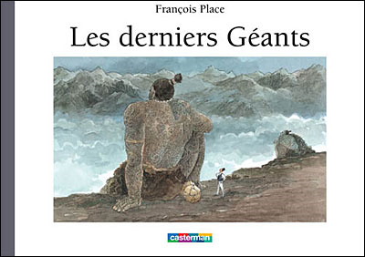
LES DERNIERS GEANTS
Fiche de lecture n°7
Page 48 à la page 52

1- Ecris le nom des différents plats qui composeraient le menu des géants.

Menu du géant
-
-
-
-
-

2- Remplis cette carte d'identité des géants :

Carte d'identité des géants

Nourriture :

Vêtements ( page 50 ):

Bijoux ( page 50 ) :

Armes ( page 50 ) :

Activités ( page 52 ):

3- Recopie une phrase interogative :
...............................................................................................................................................................

4- Que montrent ces phrases ?
Je cherchais en vain le gris perle des ciels londoniens. Il y avait près de 10 mois que j'étais parmi eux......

